**TIẾNG VIỆT 1**

**CHỦ ĐỀ 12: TRUNG THU**

**Bài 5: Ôn tập và kể chuyện**

**Tiết 3: Kể chuyện *Sự tích đèn trung thu***

**I. YÊU CẦU CẦN ĐẠT**

- Tập phán đoán nội dung câu chuyện dựa vào tên truyện và tranh minh họa.

- Kể được từng đoạn của câu chuyện dựa vào tranh minh họa và câu gợi ý.

- Trả lời câu hỏi về nội dung và biết liên hệ bài học trong câu chuyện với bản thân.

- Sử dụng âm lượng phù hợp khi kể.

- Biết bày tỏ tình cảm của bản thân với nhân vật trong câu chuyện.

**II. ĐỒ DÙNG DẠY HỌC**

- SHS, SGV

- Tranh minh họa truyện phóng to

**III. CÁC HOẠT ĐỘNG DẠY HỌC**

|  |  |  |
| --- | --- | --- |
| **Hoạt động của GV** | **Hoạt động của HS** | **Đề xuất điều chỉnh** |
| **TIẾT 3**  **1. Ổn định và kiểm tra bài cũ**  - GV cho HS hát một bài có liên quan đến chủ đề  - YC HS đọc lại tên câu chuyện chủ đề 11:  *+ Câu chuyện có những nhân vật nào?*  *+ Chi tiết nào em thích nhất trong câu chuyện? Vì sao?*  - GV nhận xét, đánh giá | - HS hát tập thể  - HS trả lời |  |
| **2. Luyện tập nghe và nói**  - HS nhẩm và đọc tên câu chuyện  - YC HS thảo luận nhóm, phán đoán nội dung câu chuyện qua tranh minh họa.  - GV dẫn dắt vào câu chuyện. HS đọc tên truyện – GV ghi tựa bài, gọi HS nhắc lại. | - HS quan sát tranh  - HS thảo luận nhóm đôi (2 phút) |  |
| **3. Luyện tập nghe kể chuyện và KC**  - GV kể 2 lần  + Lần 1: Kể toàn bộ nội dung câu chuyện, GV sử dụng các câu hỏi kích thích sự chú ý, tạo hứng thú, tò mò muốn nghe câu chuyện ở HS.  + Lần 2: GV kể kết hợp tranh.  - GV lưu ý HS lắng nghe để nhớ nội dung từng đoạn.  - GV nhận xét.  - Tìm hiểu nội dung và liên hệ:  *+ Câu chuyện xảy ra ở đâu?*  *+ Chuyện gì xảy ra với nhân vật Cuội?*  *+ Hằng năm các bạn làm đèn lồng để làm gì?*  *+ Em thích nhân vật nào? Vì sao?*  - GV nhận xét, đánh giá. | - HS nghe GV kể mẫu.  - HS thảo luận nhóm 4 và tập kể theo tranh: Mỗi tổ thảo luận 1 tranh, thay phiên nhau kể với âm lượng vừa đủ nghe, chú ý lắng nghe bạn kể.  - Kể trước lớp: Mỗi nhóm cử 1 bạn lên kể.  - HS đánh giá bạn kể.  - HS trả lời, liên hệ bài học từ câu chuyện với bản thân. |  |
| **4. Củng cố - Dặn dò**  - YC HS nhắc lại tên câu chuyện.  - GV nhận xét lớp học  - GV dặn HS chuẩn bị bài tiết học sau. | - HS trả lời  - HS lắng nghe. |  |

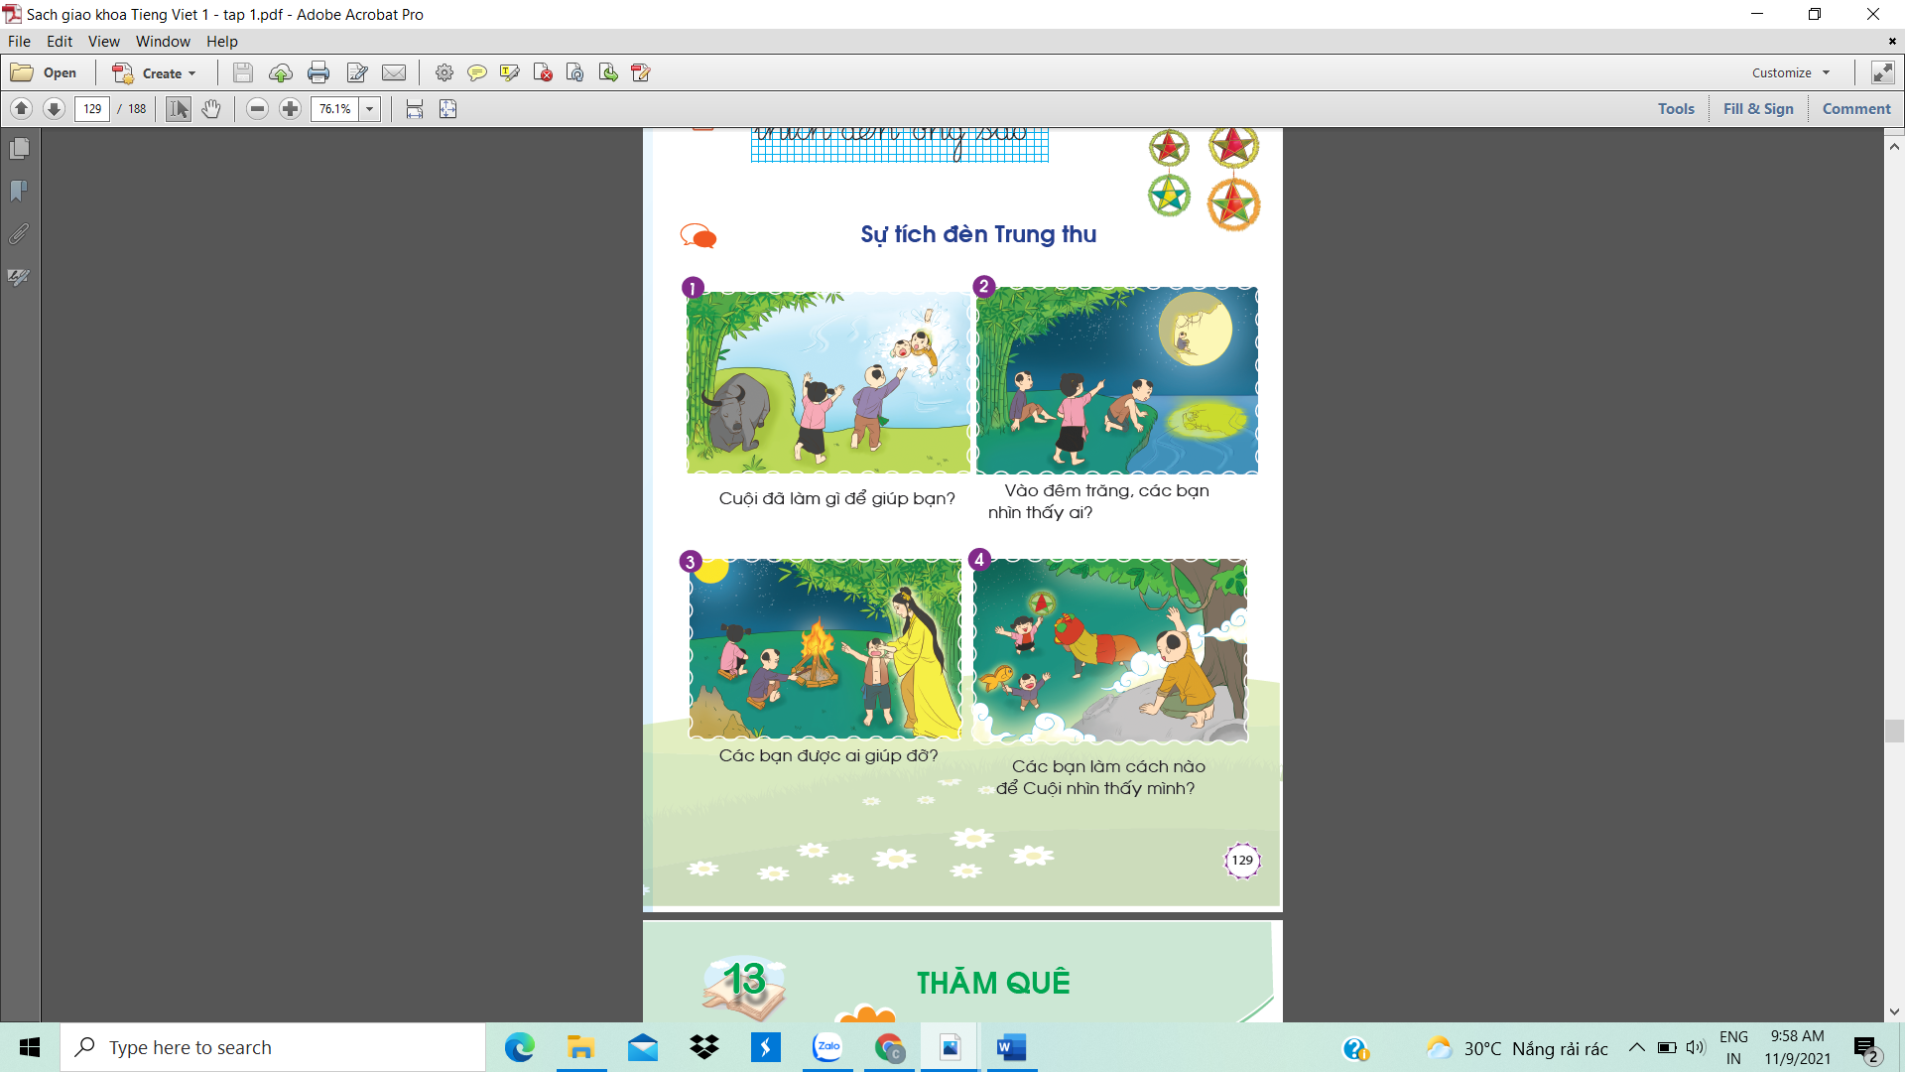

**Sự tích đèn Trung thu**

1. Ngày xưa, ở làng nọ có một cậu bé tên là Cuội.

Trong một lần chăn trâu, thấy bạn bị đuối nước, Cuội lao xuống, cứu được bạn. Nhưng dòng nước xoáy đã mang Cuội đi. Mọi người vô cùng thương tiếc Cuội.

2. Vào một đêm trăng sáng, các bạn của Cuội ngồi bên dòng sông bỗng nhìn thấy bóng Cuội in trên mặt nước. Chúng nhìn lên trời và nhận ra Cuội đang ngồi dưới gốc đa trên mặt trăng.

3. Các bạn nhỏ kiếm củi chất thành đống to rồi đốt, lửa sáng rực. Chúng đồng thanh gọi Cuội. Nhưng Cuội chẳng nhìn về phía chúng. Nhiều bạn khóc nức nở. Bỗng cô tiên hiện ra, nghe kể, cô rất cảm động và hứa sẽ giúp để Cuội nhìn thấy các bạn vào đêm rằm tháng Tám.

4. Theo lời cô tiên dặn, các bạn nhỏ làm đèn lồng hình ngôi sao, hình con cá, hình chú thỏ,… Đến ngày hẹn, chúng thắp đèn lồng, đánh trống, múa sư tử. Từ cung trăng, Cuội nhìn xuống và nhận ra bạn bè, quê nhà.

Từ đó, cứ đến trung thu, các em em lại làm đèn lồng và chơi rước đèn.

(Lê Châu kể theo *Sự tích rước đèn Trung thu*, phim hoạt hình, Hãng phim Hoạt hình Việt Nam, kịch bản: Giang Sơn, đạo diễn: Nhân Lập)